# A04 循环语句while 01

## 教学目标

掌握循环语句的概念，学会简单的while循环语句的写法。

## 教学内容

1. 循环语句的概念、作用。
2. while循环语句的基本结构、执行流程。  
   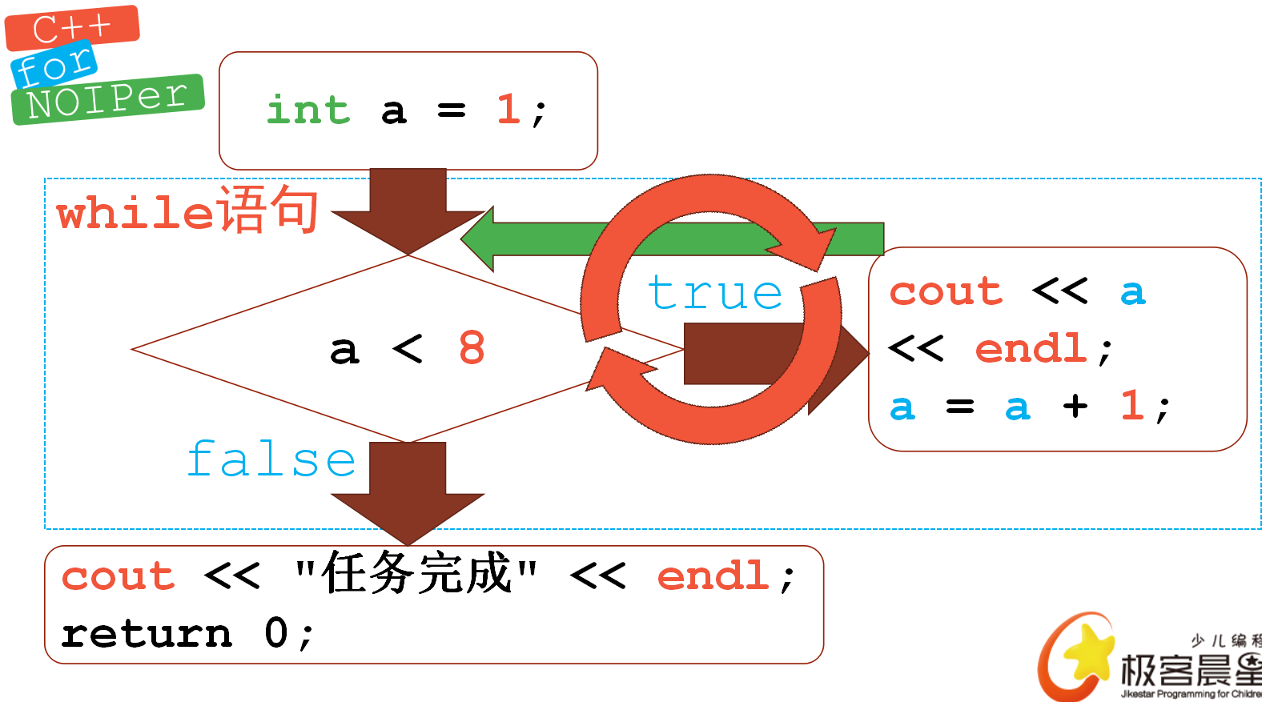

## 课后作业